**ĐẠI HỌC ĐÀ NẴNG**

**TRƯỜNG ĐẠI HỌC KINH TẾ**

🙣 🕮 🙡



**TÀI LIỆU ĐẶC TẢ YÊU CẦU**

XÂY DỰNG ỨNG DỤNG QUẢN LÝ HÀNG TỒN KHO

**SVTH**: 1. Huỳnh Thị Huyền Diểm

2. Nguyễn Hải Nam

3. Lê Thị Linh

**Lớp**: 46K21.1

**Danang, Jan 2022**

**Mục Lục**

1. INTRODUCTION 3

1.1. Purpose : 3

1.2. Scope 3

1.3. Overview : 3

1.4. Definition, Acronnyms, and Abbreviations 3

1.5. References 3

2. REQUIREMENT DEFINITION 4

2.1. Non-fuctional requirements 4

3. Functional requirements 4

4. Functional model 5

4.1. OVERALL DESCRIPTION 5

4.2. Use case description 5

5. Structural model: 11

6. Behavioral model: 12

6.1 Sequence quản lý nhập kho 13

6.2 Sequence quản lý kiểm kê hàng tồn kho 14

6.3 Sequence quản lý xuất báo cáo 15

# INTRODUCTION

## Purpose :

* Xây dựng một phần mềm giúp cho việc theo dõi cũng như quản lý hàng hóa của quán cafe Unicorn trở nên dễ dàng hơn, nhanh hơn về mặt thời gian và chính xác hơn về mặt dữ liệu.
* Giúp cho đội ngũ nhân viên của quán làm việc có chất lượng và đạt kết quả cao đồng thời cũng giảm bớt công việc cho nhân viên.
* Việc tổng hợp báo cáo được thuận tiện nhanh chóng.

## Scope

* Sử dụng trong phạm vi

## Overview :

* Khi hàng trong kho đến thời điểm cần nhập. Nhân viên liên hệ nhà cung cấp giao hàng và nhập số lượng nhập hàng vào hệ thống. Hệ thống kiểm kê số lượng hàng hóa nhập vào và tiêu thụ sau đó tính toán xuất báo cáo hằng ngày và hàng tháng. Nhân viên gửi báo cáo cho chủ quán.

# Definition, Acronnyms, and Abbreviations

# References

|  |  |  |
| --- | --- | --- |
| **No** | **Abbreviations** | **Desciption** |
| 1 | https://howkteam.vn/ |  |
| 2 | Slide phân tích thiết kế hệ thống thông tin |  |

### REQUIREMENT DEFINITION

## Non-fuctional requirements

* + 1. Operational requirements
* Hệ thống hoạt động trên nền tảng web
* Mọi dữ liệu đều được sao lưu thường xuyên
* Hệ thống khi nhận thấy hàng hóa <10 sẽ thông báo ngay lập tức
  + 1. Performannce requirements
* Hệ thống hoạt động 24/7

**2.1.3.** Security requirements

- Hệ thống được sử dụng bởi quản lý và chủ quán

**2.1.4.** Cultural and political requirements

N/A

# 3. Functional requirements

* Hệ thống bao gồm 3 chức năng:

- Nhập hàng: Nhân viên sẽ liên hệ nhà cung cấp để giao hàng tới. Nhân viên sẽ kiểm tra số lượng cũng như chất lượng hàng hóa đồng thời nhập thông tin vào hệ thống. Hệ thống lưu giữ thông tin hàng hóa

- Kiểm kê: Nhân viên kiểm tra hàng hóa tại kho và nhập số lượng hàng tồn tại kho. Nhân viên đã tiêu thụ số lượng bao nhiêu sẽ ghi vào phiếu kiểm kê. Với số liệu hàng nhập kho đã có, hệ thống tiến hành tính số lượng đã tiêu thụ. Nhân viên đối chiếu số lượng tiêu thụ ở phiếu kiểm kê và trên hệ thống.

- Xuất báo cáo: Hệ thống sẽ lấy số liệu nhập kho, kiểm kê đưa vào mẫu đơn báo cáo đã thiết lập sẵn và hệ thống tự động vẽ biểu đồ thống kê số liệu đó. Quản lý xuất báo cáo và gửi đến chủ quán

# 4. Functional model

## 4.1. OVERALL DESCRIPTION

- Hệ thống quản lý hàng tồn kho bao gồm 3 chức năng chính: Nhập hàng, kiểm kê hàng hóa và xuất báo cáo.



## 4.2. Use case description

4.2.1. Quản lý nhập kho

4.2.1.1. Overview

* Nhân viên kiểm tra số lượng hàng hóa và liên hệ nơi nhập hàng, nhà cung cấp mang hàng đến quán.

4.2.1.2. Actor :

* Nhân viên

4.2.1.3. Trigger :

* Nhân viên liên hệ nơi nhập hàng, nhà cung cấp mang hàng đến quán.

4.2.1.4 Relationships :

* N/A

4.2.1.5 Main flow - Operation

* Bước 1: Khi hàng về nhập kho,nhà cung cấp đưa phiếu giao hàng.
* Bước 2: Nhân viên kiểm tra và nhận hàng hóa.
* Bước 3: Nhân viên lập phiếu nhập kho.
* Bước 4: Nhân viên nhập số lượng hàng hóa vào hệ thống.

4.2.1.6 Alternative flow :

* AF1 : Nhân viên nhập số lượng hàng hóa vào hệ thống nhưng hệ thống báo lỗi.

Bước 1 : Hủy toàn bộ thao tác nhập.

* AF2 : Hàng hóa không đạt yêu cầu.

Bước 1 : Nhân viên không nhận hàng.

4.2.1.7 Activity diagram :

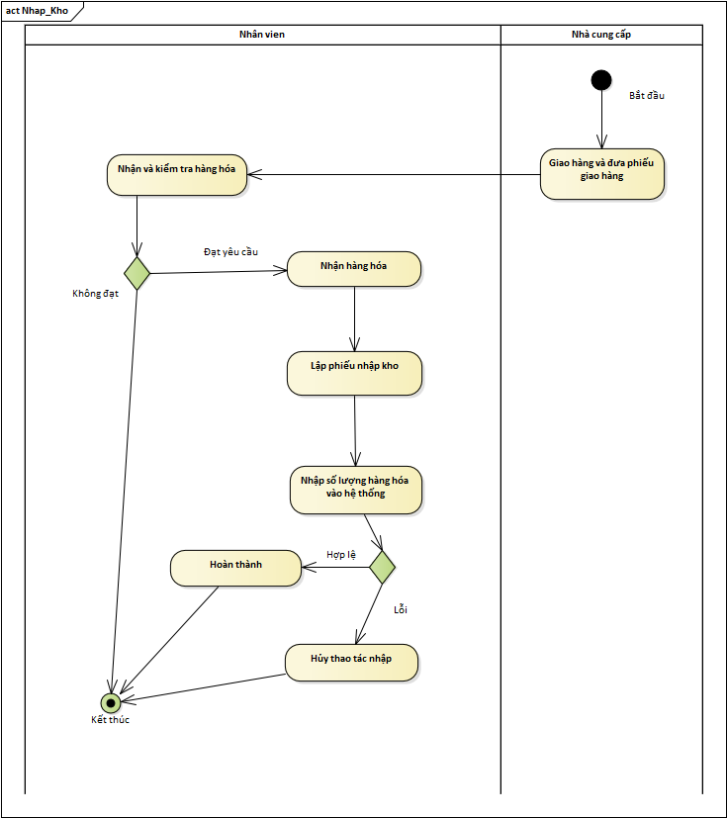

4.2.1.8 Open issues :

* N/A

4.2.2 QUẢN LÝ KIỂM KÊ HÀNG TỒN KHO

4.2.2.1.Overview:

* Nhân viên thực hiện kiểm kê số lượng hàng tồn kho và cập nhật vào hệ thống.

4.2.2.2.Actors:

* Nhân viên

4.2.2.3.Triggers:

* Khi nhân viên đến kho hàng tiến hành kiểm kê.

4.2.2.4.Relationships:

* N/A

4.2.2.5. Main flow:

* + Bước 1: Chủ sở hữu yêu cầu gửi bảng kiểm kê hàng hóa.
  + Bước 2: Nhân viên bắt đầu kiểm kê tại kho và ghi chú vào phiếu kiểm kê sẵn có.
  + Bước 3: Nhân viên tiến hành đối chiếu với số liệu tương ứng trên hệ thống đã được sắp xếp theo từng khu vực.
  + Bước 4: Quy trình kiểm kê hoàn tất, hệ thống cập nhật số lượng hàng tiêu thụ.
  + Nếu số lượng hàng hàng tồn gần hết(<10), hệ thống tự động thông báo đến quản lý để nhập hàng.

4.2.2.6. Alternative flows:

* AF1: Chênh lệch số lượng so với báo cáo

Bước 1: Nhân viên kiểm kê lại số lượng hàng.

* AF2: Cập nhật thất bại

Bước 1: Hủy toàn bộ quá trình.

4.2.2.7. Activity diagram.



4.2.2.8 Open issues:

* N/A

4.2.3 QUẢN LÝ XUẤT BÁO CÁO

4.2.3.1 Overview:

* Nhân viên cập nhật số lượng hàng tồn kho và thông tin hàng hóa vào hệ thống sau đó gửi báo cáo.

4.2.3.2 Actors:

* Nhân viên

4.2.3.3 Triggers:

* Khi chủ sỡ hữu yêu cầu gửi bảng báo cáo.

4.2.3.4 Relationships:

* N/A

4.2.3.5 Main flow:

* Bước 1: Chủ sở hữu yêu cầu gửi bảng báo cáo.
* Bước 2: Hệ thống đưa số lượng vào bảng báo cáo đã được tạo trong hệ thống.
* Bước 3: Hệ thống tiến hành vẽ biểu đồ tổng quát thống kê toàn bộ mặt hàng.
* Bước 4: Nhân viên xuất file báo cáo hoàn chỉnh và gửi đến mail được cung cấp.

4.2.3.6 Alternative flows:

* AF1: Hệ thống bị lỗi trong quá trình viết báo cáo.

Bước 1: Hủy toàn bộ quá trình.

4.2.3.7 Activity Diagram:



4.2.3.8 Open issues

* N/A

# 5. Structural model:

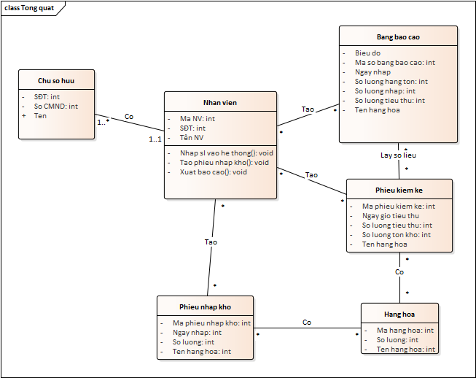

# 6. Behavioral model:

## 6.1 Sequence quản lý nhập kho

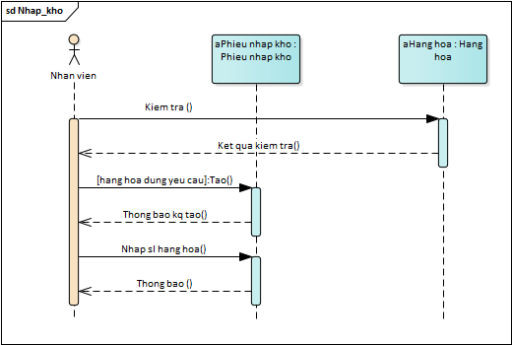

## 6.2 Sequence quản lý kiểm kê hàng tồn kho



## 6.3 Sequence quản lý xuất báo cáo

